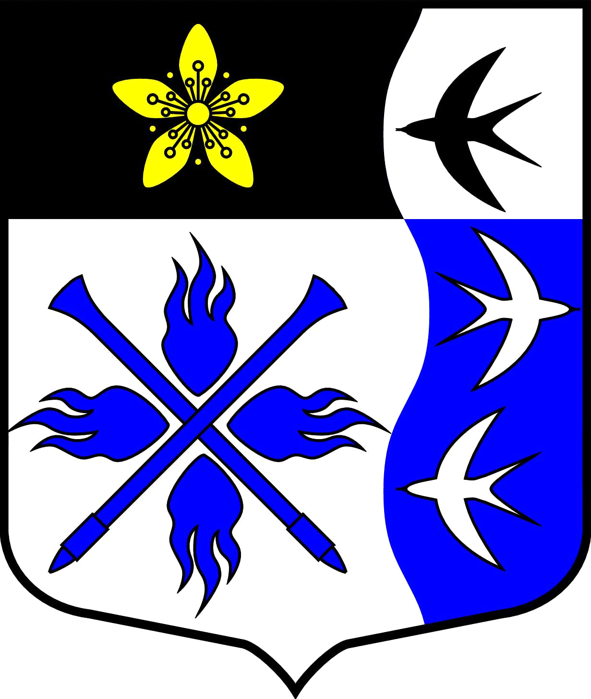

Ленинградская область
Лужский муниципальный район
совет депутатов Торковичского сельского поселения
третьего созыва

РЕШЕНИЕ
от 25 марта 2019 года № 168
О внесении изменений в решение от 22.02.2011 года № 56 «Об утверждении
Положения о порядке проведения антикоррупционной экспертизы муниципальных нормативных правовых актов и проектов муниципальных нормативных правовых актов Торковичского сельского поселения»

В соответствии с Федеральным законом от 12.07.2009 № 172-ФЗ «Об антикоррупционной экспертизе нормативных правовых актов и проектов нормативно правовых актов», методикой проведения антикоррупционной экспертизы нормативно правовых актов и проектов нормативно правовых актов, утвержденной Постановлением Правительства РФ от 26.02.2010 № 96

1.п.2.2. части 2 положения «О порядке проведения антикоррупционной экспертизы муниципальных правовых актов Торковичского сельского поселения Лужского муниципального района и проектов нормативных правовых актов» читать в следующей редакции:

«2.2.Антикоррупционная экспертиза проектов муниципальных нормативных правовых актов Совета депутатов Торковичского сельского поселения проводится ответственным лицом - депутатом, назначенным главой поселения, ответственным за проведение антикоррупционной экспертизы проектов муниципальных нормативных правовых актов (далее – экспертный орган)
Срок проведения антикоррупционной экспертизы проектов муниципальных нормативных правовых актов составляет не боле пяти дней со дня поступления в экспертный орган. При необходимости срок проведения антикоррупционной экспертизы может быть продлен главой поселения, но не более чем на три дня» .
2.Дополнить часть 4 Положения о проведении антикоррупционной экспертизы муниципальных правовых актов пунктом 3.6. следующего содержания: не допускается проведение независимой антикоррупционной экспертизы нормативных правовых актов (проектов нормативных правовых актов):
- гражданами, имеющими неснятую или непогашенную судимость;
- гражданами, сведения о применении к которым взыскания в виде увольнения (освобождения от должности) в связи с утратой доверия за совершение коррупционного правонарушения включены в реестр лиц, уволенных в связи с утратой доверия;
- гражданами, осуществляющими деятельность в органах и организациях, указанных в пункте 3 части 1 статьи 3 Федерального закона № 172-ФЗ «Об антикоррупционной экспертизе нормативных правовых актов и проектов нормативных правовых актов»;
- международными и иностранными организациями;
- некоммерческими организациями, выполняющими функции иностранного агента.

Глава Торковичского сельского поселения,
исполняющий полномочия председателя
совета депутатов Н.А.Грауль

